编号：

哈尔滨工业大学(威海)
大一年度项目中期检查报告

项目名称： 直流无刷电机无位置传感器控制
项目负责人： 唐叶蕾 学号： 150120303
联系电话： 17863130703 电子邮箱： 17863130703@163.com
院系及专业： 汽车工程学院车辆工程专业
指导教师： 王大方 职称： 教授
联系电话： 18615169883 电子邮箱： wdflcjl@163.com
院系及专业： 汽车工程学院车辆工程专业

哈尔滨工业大学（威海）教务处制表
填表日期： 2016 年 03月 15 日

一、项目团队成员（包括项目负责人、按顺序）
姓名 | 性别 | 所在院 | 学号 | 联系电话 | 本人签字
唐叶蕾 | 女 | 汽车工程学院 | 150120303 | 17863130703
宿馨文 | 女 | 汽车工程学院 | 150120503 | 17863136206
刘运通 | 男 | 汽车工程学院 | 150120322 | 17863136757

二、指导教师意见

签 名：
年 月 日

三、项目专家组意见

1．是否达到中期目标（在□内打√）：
□达到中期目标 □基本达到中期目标 □未达到中期目标
2．成绩评定（在□内打√）：
□合格

□改进后可继续执行
□不合格，项目实施意见： □提出警告、观察后再定继续执行或中止
□中止实施

3．其它意见和建议：

组长签名： （ 盖 章 ）
年 月 日

- 项目研究中期报告
- 立项背景（研究现状、趋势、研究意义等）
直流电机具有运行效率高和调速性能好等诸多优点，但传统的直流电机均采用电刷——换向器结构，以机械方式进行换相，因而存在相对的机械摩擦，由此带来了噪音、火花、无线电干扰以及寿命短等致命弱点，再加上制造成本高以及维修困难等缺点，令它的应用范围受到了很大限制^{[2-5]}。
随着社会生产力的发展，人们对直流电机的控制性能提出了更高的要求。科学技术的发展，带来了半导体技术的飞跃前进，开关型晶体管的研制成功，为创造新型直流电机——无刷直流电机带来·了新的希望。
在 20 世纪 30 年代，有人开始研制应用整流管替代有刷直流电机中的机械电刷。1955 年，美国人Harrison首次申请了用晶体管换相电路代替有刷直流电机的机械电刷的专利，标志着无刷直流电机的诞生。经过人们反复的研究和不断的实践，终于找到了采用位置传感器和电子换相线路来代替普通的有刷直流电机的机械换相装置，从而为直流电机的发展开辟了新的途径。
随着半导体新技术的飞速发展，1962年试制成功了基于霍尔效应的霍尔元件位置传感器并应用在无刷直流电机上。随着比霍尔元件检测灵敏度高千倍左右的磁敏二极管的出现，在七十年代初期，又试制成功了借助于磁敏二极管实现绕组换相的无刷直流电机。随着电力电子工业的飞速发展，许多新型的高性能半导体功率器件，如GTR、MOSFET、IGBT等相继问世，以及高性能材料，如镍钴合金、铁氧体材料、稀土材料等问世，均为无刷直流电机的广泛应用奠定了良好的基础。进入20世纪90年代以来，电子元器件在成本降低的同时向高频化、小型化、智能化、大容量的方向发展，永磁材料的性能也在不断完善和提高，使得无刷直流电机的应用和开发向着大功率化和微型化的方向进一步发展。
随着电机额定功率的减小，传感器的体积占整个系统的体积百分比越来越大，这就使得系统难以实现小型化，限制了其在某些方面的应用。另外，由于位置传感器的存在，也使得系统复杂程度提高、成本增加、可靠性降低、对电机的制造工艺也带来了不利的影响。因此无位置传感器无刷直流电机具有很高的推广价值。
无位置传感器BLDC系统主要用于车的辅助驱动领域。与交流电动机相比，直流电动机具有运行效率高和调速性能好等优点，但传统的直流电动机采用电刷-换向器结构，以机械方式进行换向，不可避免地存在噪声、火花、无线电干扰以及寿命短等致命弱点，再加上制造成本高及维修困难等缺点，大大地限制了它的应用范围。
无位置传感器BLDC系统中闭环起动过程是系统控制的难点之一。针对特定无位置传感器BLDC，建立闭环起动过程模型，研究系统的各项动态指标与控制算法的关系，并通过此研究来确定在不同应用场合下应采取的起动方式。
- 项目研究内容及实施方案
无位置传感器BLDC系统中闭环起动过程是系统控制的难点之一。针对特定无位置传感器BLDC，建立闭环起动过程模型，研究系统的各项动态指标与控制算法的关系，并通过此研究来确定在不同应用场合下应采取的起动方式。
本课题研究的内容主要有：
（1）学习电机工作原理，结合已有知识和实物进行消化分析，进一步了解无位置传感器的必须和重要性，以及其工作目的。
（2）熟悉无位置传感器BLDC的工作特性，通过书本理论特性知识，与实际实验现象相互对应，搭建起进一步分析其动态指标和控制算法关系的桥梁。
（3）基于MATLAB/Simulink软件及TMS320f28335实验箱，在软件与硬件方面相互结合，建立闭环起动过程模型，并通过实验室已有的实验条件来确定所实现的闭环起动过程模型的正确性。
（4）针对基于MATLAB/Simulink软件及TMS320f28335实验箱建立起的闭环起动模型，对其动态指标与控制算法分析，并分析在不同工况下，其控制参数的变化情况。

- 项目实施的进展情况及初步取得的创新成果
（1）学习电机工作原理，从电磁驱动入手，沿电机的发展历程进行学习分析。熟悉并学习无刷直流电机的各种工作指数规律原理，及其外部可影响因素。
随着社会的发展，人们对直流电机的控制性提出的更高的要求，半导体技术的发展促使了无刷直流电机的形成。因为传统的直流电机的均采用电刷，即机械的方式进行换相，所以难免的摩擦便会造成噪音，火花乃至机械损耗等种种缺点。我们课题组主要学习的是无刷电机的电机原理。
（2）熟悉霍尔传感器原理，就此参考相关资料，并探讨无位置传感器的原理及构成。
直流无刷电机在不停的进步，其开发应用更是得到了进一步的推广，为适应不同的目的与环境，大功率和微型化成为了无刷直流电机的主要发展方向。但因为传感器的存在（即霍尔元件），使得系统无法实现小型化，并且由于它的存在，也使得系统复杂，成本高，所以以电子电路来取代机械位置传感器。我们课题组重点以反电动势法为目标无位置传感器的的控制方法。
这种方法首先由程序控制给给定两相定子通电另一相断电，在定子内形成的电磁力矩作用下，转子进行一定方向转动，等到转到合适状态，由程序给绕组按顺序导通，达到使电机顺利启动的目的。是一种基于电流状态，确定换相时间，进而由程序控制进行换相的方法。
- 初步建立无刷直流电机无位置传感器的数学模型
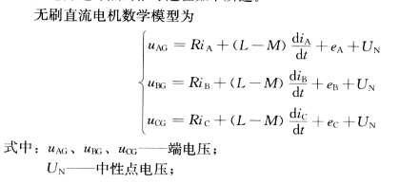
对于三相桥式星型连接的无刷直流电机而言，其电压平衡方程为
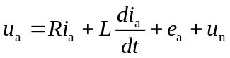 （2-1）
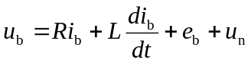 （2-2）
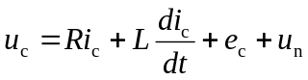 （2-3）
式中 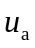、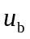、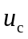——定子绕组端点对地电压（V）；
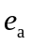、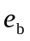、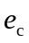——定子绕组相电动势（V）；
、、——定子绕组相电流（A）；
——每相绕组的电阻（）；
——每相绕组的电感（H）；
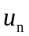——绕组中性点对地电压（V）。

- 结题预期目标
- 第一步，基于数学模型利用相关软件建立仿真模型
（2）第二步，学习单片机，ccs，进而在TMS320F28335实验开发箱进行无刷直流电机的有位置传感器的实验和无位置传感器各种起动方法的实验，若可达到正常换相则实验成立，立项成功。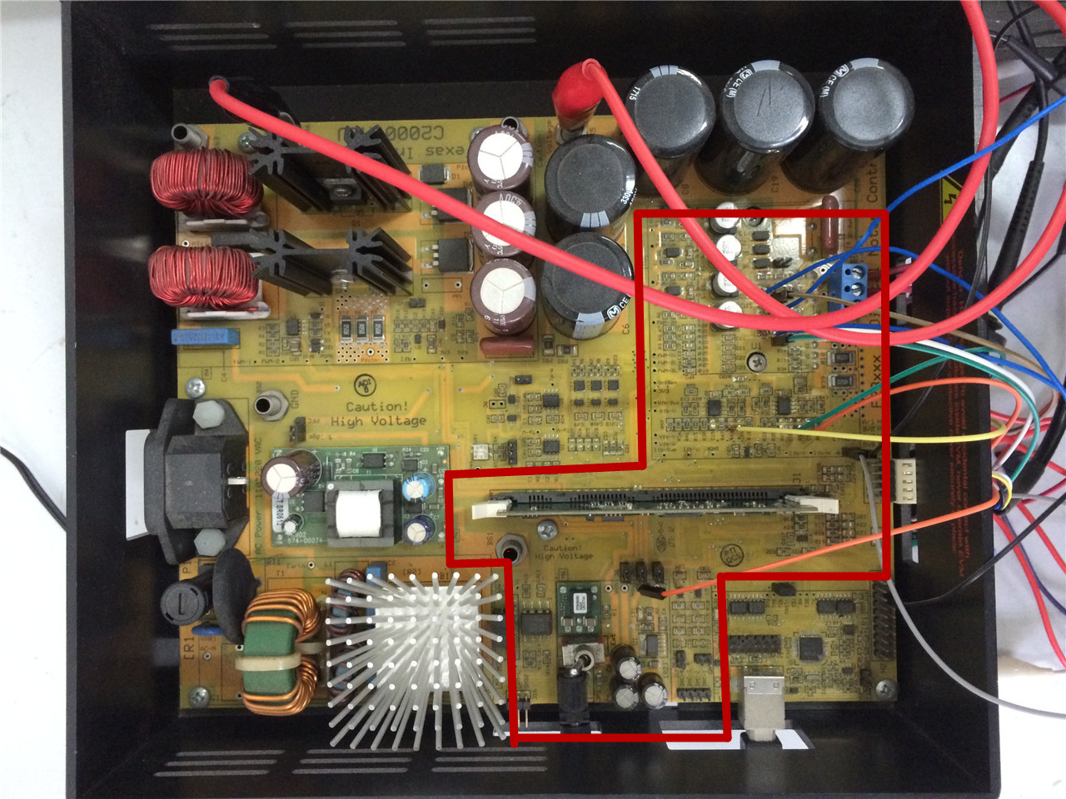

TMS320F28335实验开发箱实物特写图

